**作业二（GPIO）**

班级 ，姓名 ，学号 ，成绩

要求：1、A4纸正反打印，手工、独立、认真完成，严禁抄袭。

2、按学号顺序收交

1、STM32F407ZGT6有哪几组GPIO，共多少I/O引脚？

2、GPIO除作一般I/O用之外，还可以复用为外设引脚，请问如何实现引脚复用？PA9可以复用为哪些功能？

3、下图是STM32F4 GPIO的原理图，简述其输入和输出的工作过程？

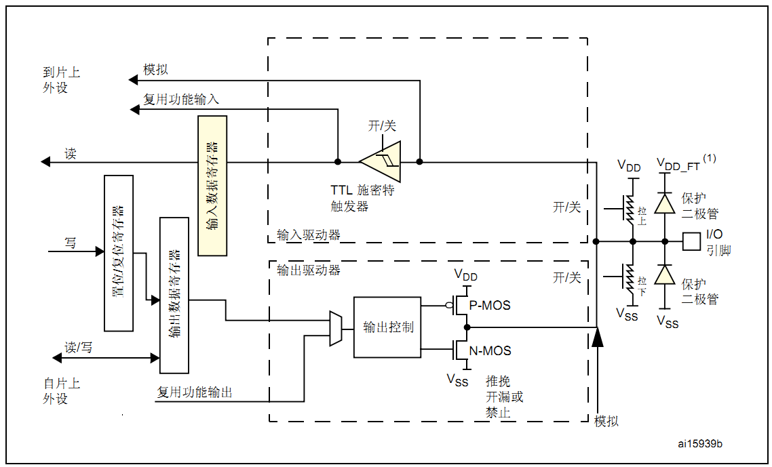

4、GPIO有哪几种输入方式和哪几种输出方式，简述每种方式的特点？

5、每组GPIO有哪些相关寄存器，每个寄存器的作用是什么？

6、GPIO_InitTypeDef结构体有哪些成员，各成员的作用是什么？

7、用寄存器方式和固件库方式写出GPIOA的初始化程序，将PA.0初始化成上拉输入方式，PA.1初始化成100MHZ推挽输出方式。